SÉQUENCE L1 : Pantagruel, prologue et chapitres 1, 2, 4, 5, 8, 9 et 15, de François RABELAIS
Objet d’étude principal : Vers un espace culturel européen : Renaissance et humanisme.
Textes
- Chercher le bonheur sans violer les lois est sagesse ; travailler au bien général est religion ; fouler au pied la félicité d'autrui en courant après la sienne est une action injuste. Au contraire, se priver de quelque jouissance, pour en faire part aux autres, c'est le signe d'un cœur noble et humain, qui, du reste, retrouve bien au-delà du plaisir dont il a fait le sacrifice. D'abord cette bonne œuvre est récompensée par la réciprocité des services ; ensuite, le témoignage de la conscience, le souvenir et la reconnaissance de ceux qu'on a obligés, causent à l'âme plus de volupté que n'aurait pu en donner au corps l'objet dont on s'est privé. Enfin, l'homme qui a foi aux vérités religieuses doit être fermement persuadé que Dieu récompense la privation volontaire d'un plaisir éphémère et léger, par des joies ineffables et éternelles. »
Thomas MORE – De la description de l'île d'Utopie, second livre – 1516
- L’art d’instruire consiste en plusieurs parties, dont la première et la principale est que l’esprit encore tendre reçoive les germes de la piété ; la seconde, qu’il s’adonne aux belles-lettres et s’en pénètre à fond ; la troisième, qu’il s’initie aux devoirs de la vie ; la quatrième, qu’il s’habitue de bonne heure aux règles de la civilité. C’est cette dernière partie que j’ai aujourd’hui choisie pour sujet ; d’autres se sont occupés des trois premières et moi-même j’en ai traité maintes fois. Quoique le savoir-vivre soit inné chez tout esprit bien réglé, cependant, faute de préceptes formels, des hommes honnêtes et instruits en manquent parfois, ce qui est regrettable. Je ne nie pas que la civilité ne soit la plus humble section de la Philosophie, mais (tels sont les jugements des mortels) elle suffit aujourd’hui à concilier la bienveillance et à faire valoir des qualités plus sérieuses. Il convient donc que l’homme règle son maintien, ses gestes, son vêtement aussi bien que son intelligence. La modestie, voilà ce qui convient surtout aux enfants, et principalement aux enfants nobles : or, il faut réputer nobles tous ceux qui cultivent leur esprit par la pratique des belles-lettres. Que d’autres fassent peindre sur leurs écussons des lions, des aigles, des taureaux, des léopards : ceux-là possèdent plus de vraie noblesse, qui pourrait orner leurs armoiries d’autant d’emblèmes qu’ils ont cultivé d’arts libéraux.
ÉRASME – Traité de civilité puérile – 1530
- Ensuite, il le soumit à un rythme de travail tel qu’il ne perdait pas une heure de la journée, mais consacrait au contraire tout son temps aux lettres et aux études libérales. Gargantua s’éveillait donc vers quatre heures du matin. Pendant qu’on le frictionnait, on lui lisait quelque page des Saintes Ecritures, à voix haute et claire, avec la prononciation requise. Cet office était dévolu à un jeune page natif de Basché, nommé Anagnostes. Suivant le thème et le sujet du passage, bien souvent, il s’appliquait à révérer, adorer, prier et supplier le bon Dieu dont la majesté et les merveilleux jugements apparaissent à la lecture.
[...] Cela fait, était habillé, peigné, coiffé, apprêté et parfumé et, pendant ce temps, on lui répétait les leçons de la veille. Lui-même les récitait par cœur et y appliquait des exemples pratiques concernant la condition humaine ; ils poursuivaient quelquefois ce propos pendant deux ou trois heures, mais d’habitude ils s’arrêtaient quand il était complètement habillé.
Ensuite, pendant trois bonnes heures on lui faisait la lecture. Cela fait, ils sortaient, toujours en discutant du sujet de la lecture, et allaient faire du sport au Grand Braque ou dans les prés, ils jouaient à la balle, à la paume, au ballon à trois, s’exerçant élégamment le corps, comme ils s’étaient auparavant exercé les âmes.
Tous leurs jeux n’étaient que liberté, car ils abandonnaient la partie quand il leur plaisait et ils s’arrêtaient en général quand la sueur leur coulait par le corps ou qu’ils ressentaient autrement la fatigue. Ils étaient alors très bien essuyés et frottés, ils changeaient de chemise et allaient voir si le repas était prêt en se promenant doucement.
RABELAIS – Gargantua, chapitre 23 – 1534
- A Mademoiselle Clémence de Bourges, Lionnaise
Étant le temps venu, Mademoiselle, que les sévères lois des hommes n'empêchent plus les femmes de s'appliquer aux sciences et disciplines: il me semble que celles qui [en] on la commodité, doivent employer cette honnête liberté que notre sexe a autrefois tant désirée, à icelles apprendre: et montrer aux hommes le tort qu'ils nous faisaient en nous privant du bien et de l'honneur qui nous en pouvaient venir: et si quelqu'une parvient en tel degré, que de pouvoir mettre ses conceptions par écrit, le faire songneusement et non dédaigner la gloire, et s'en parer plutôt que de chaînes, anneaux, et somptueux habits: lesquels ne pouvons vraiment estimer nôtres, que par usage. Mais l'honneur que la science nous procurera, sera entièrement nôtre: et ne nous pourra être ôté, ne par finesse de larron, ne force d'ennemis, ne longueur du temps. Si j'eusse été tant favorisée des Cieux, que d'avoir l'esprit grand assez pour comprendre ce dont il a eu envie, je servirais en cet endroit plus d'exemple que d'amonition. Mais ayant passé partie de ma jeunesse à l'exercice de le Musique, et ce qui m'a resté de temps l'ayant trouvé court pour la rudesse de mon entendement, et ne pouvant de moi-même satisfaire au bon vouloir que je porte à notre sexe, de le voir non en beauté seulement, mais en science et vertu passer ou égaler les hommes : je ne puis faire autre chose que prier les vertueuses Dames d'élever un peu leurs esprits par-dessus leurs quenoilles et fuseaux, et s'employer à faire entendre au monde que si nous ne sommes faites pour commander, si ne devons-nous être dédaignées pour compagnes tant ès affaires domestiques que publiques, de ceux qui gouvernent et se font obéir. Et outre la réputation que notre sexe en recevra, nous aurons valu au public, que les hommes mettront plus de peine et d'étude aux sciences vertueuses, de peur qu'ils n'aient honte de voir [les] précéder celles, desquelles ils ont prétendu être toujours supérieurs quasi en tout.
Louise LABÉ – Épître dédicatoire à Clémence de Bourges – 1555
- Je me ferai savant en la philosophie,
En la mathématique et médecine aussi :
Je me ferai légiste, et d'un plus haut souci
Apprendrai les secrets de la théologie :
Du luth et du pinceau j'ébatterai ma vie,
De l'escrime et du bal. Je discourais ainsi,
Et me vantais en moi d'apprendre tout ceci,
Quand je changeai la France au séjour d'Italie.
O beaux discours humains ! Je suis venu si loin,
Pour m'enrichir d'ennui, de vieillesse et de soin,
Et perdre en voyageant le meilleur de mon âge.
Ainsi le marinier souvent pour tout trésor
Rapporte des harengs en lieu de lingots d'or,
Ayant fait, comme moi, un malheureux voyage.
DU BELLAY – Les Regrets, sonnet 32 – 1558
- A un enfant de maison qui recherche les lettres, non pour le gain (car une fin si abjecte est indigne de la grâce et faveur des Muses, et puis elle regarde et dépend d’autrui), ni tant pour les commodités externes que pour les siennes propres, et pour s’en enrichir et parer au-dedans, ayant plutôt envie d’en tirer un habile homme qu’un homme savant, je voudrais aussi qu’on fût soigneux de lui choisir un conducteur qui eût plutôt la tête bien faite que bien pleine, et qu’on y requît tous les deux, mais plus les mœurs et l’entendement que la science ; et qu’il se conduisît en sa charge d’une nouvelle manière.
On ne cesse de criailler à nos oreilles, comme qui verserait dans un entonnoir, et notre charge ce n’est que redire ce qu’on nous a dit. Je voudrais qu’il corrigeât cette partie, et que, de belle arrivée, selon la portée de l’âme qu’il a en main, il commençât à la mettre sur la montre, lui faisant goûter les choses, les choisir et discerner d’elle-même ; quelquefois lui ouvrant chemin, quelquefois le lui laissant ouvrir. Je ne veux pas qu’il invente et parle seul, je veux qu’il écoute son disciple parler à son tour. Socrate et depuis Arcesilas faisaient premièrement parler leurs disciples, et puis ils parlaient à eux. « Obest plerumque iis qui discere volunt auctoritas eorum qui docent. » (1)
Il est bon qu’il le fasse trotter devant lui pour juger de son train, et juger jusques à quel point il se doit ravaler pour s’accommoder à sa force. A faute de cette proportion, nous gâtons tout ; et de la savoir choisir, et s’y conduire bien mesurément, c’est l’une des plus ardues besognes que je sache ; et est l’effet d’une haute âme et bien forte, savoir condescendre à ses allures puériles et les guider. Je marche plus sûr et plus ferme à mont qu’à val.
Ceux qui, comme porte notre usage, entreprennent d’une même leçon et pareille mesure de conduite régenter plusieurs esprits de si diverses mesures et formes, ce n’est pas merveille si, en tout un peuple d’enfants, ils en rencontrent à peine deux ou trois qui rapportent quelque juste fruit de leur discipline.
Qu’il ne lui demande pas seulement compte des mots de sa leçon, mais du sens et de la substance, et qu’il juge du profit qu’il aura fait, non par le témoignage de sa mémoire, mais de sa vie. Que ce qu’il viendra d’apprendre, il le lui fasse mettre en cent visages et accommoder à autant de divers sujets, pour voir s’il l’a encore bien pris et bien fait sien.
MONTAIGNE – Essais, livre I, chapitre 26 – Fin du XVIe s.
(1) « L’autorité de ceux qui enseignent nuit le plus souvent à ceux qui veulent apprendre ». Cicéron, De la nature des dieux, I, 5.

Images
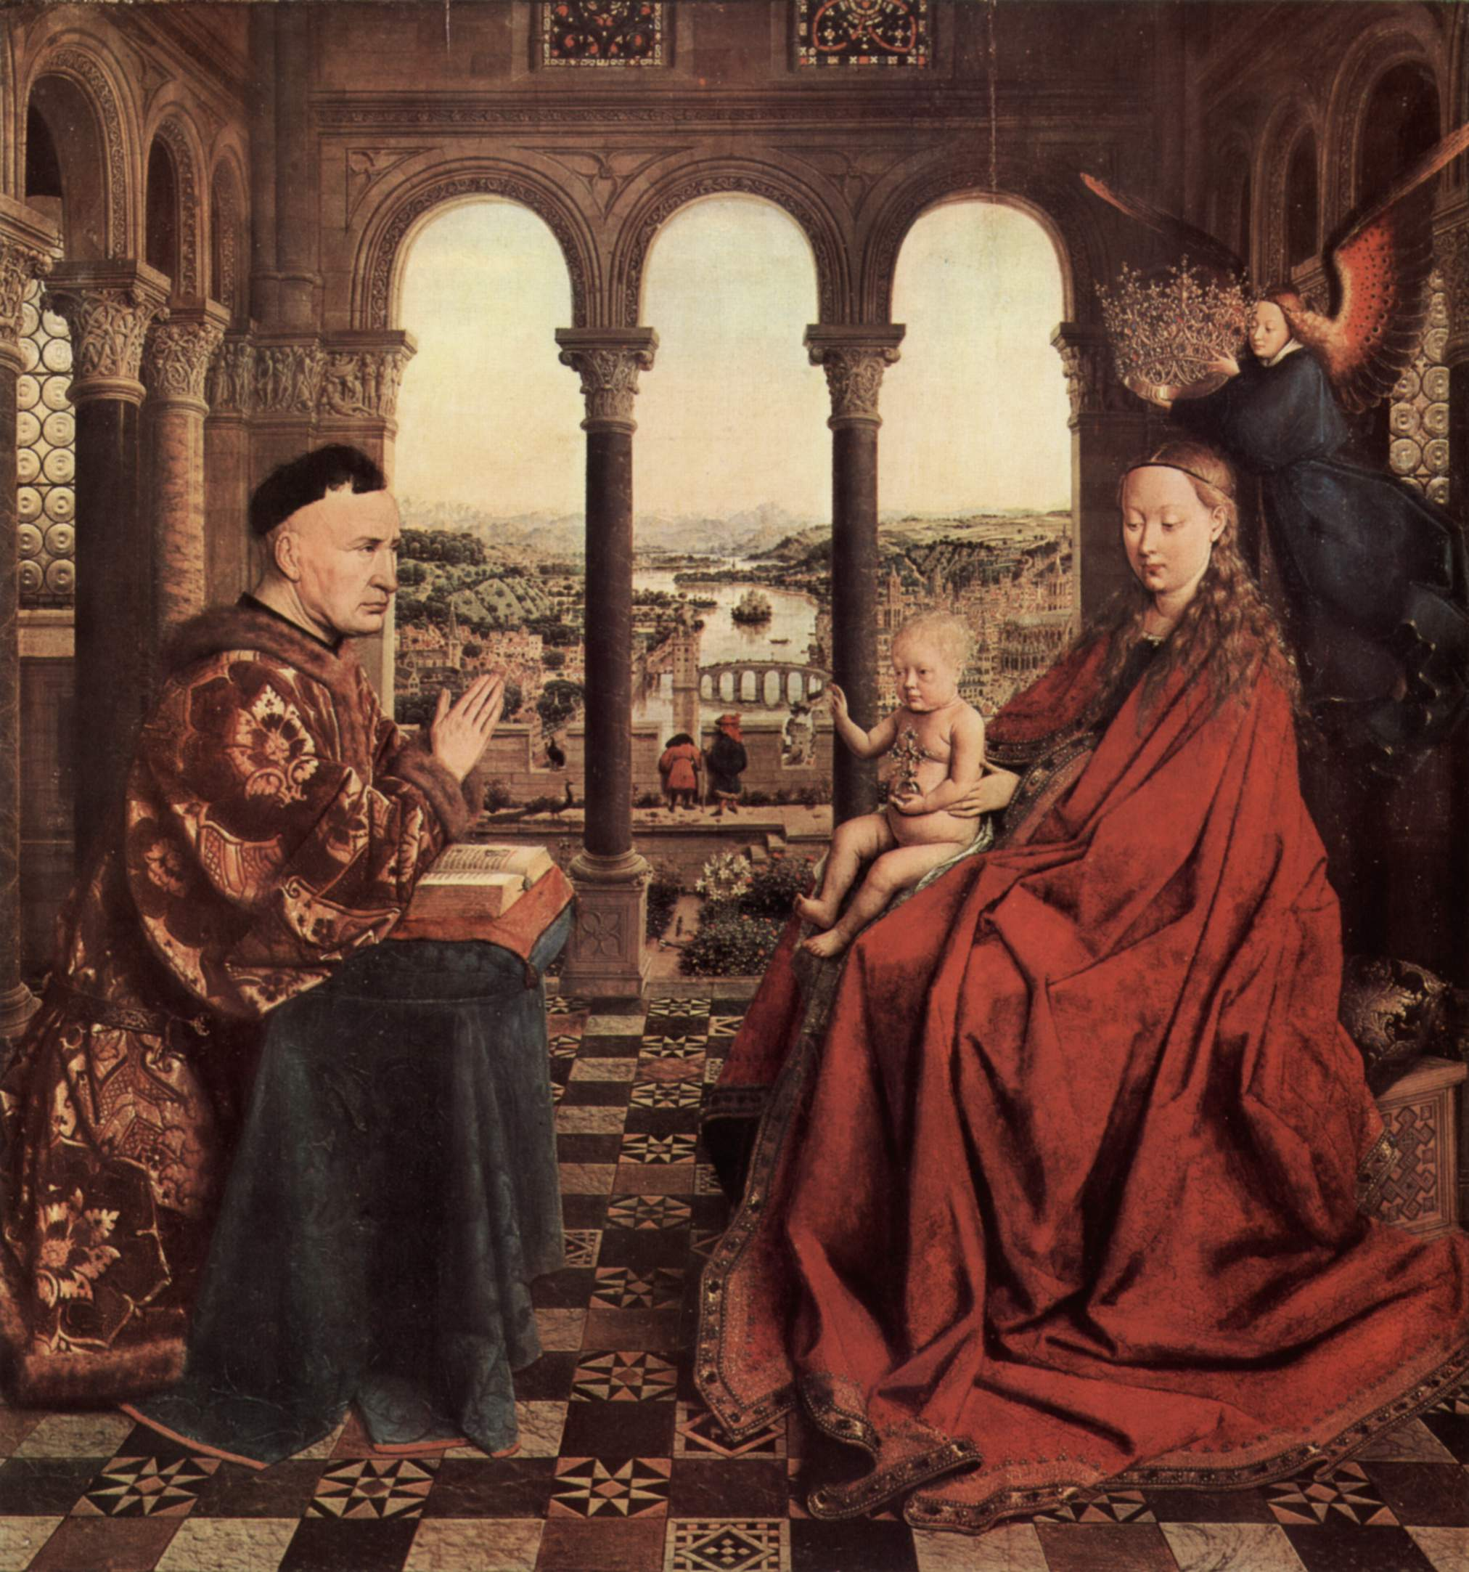
La Vierge au chancelier Rolin - Jan van Eyck (vers 1435)
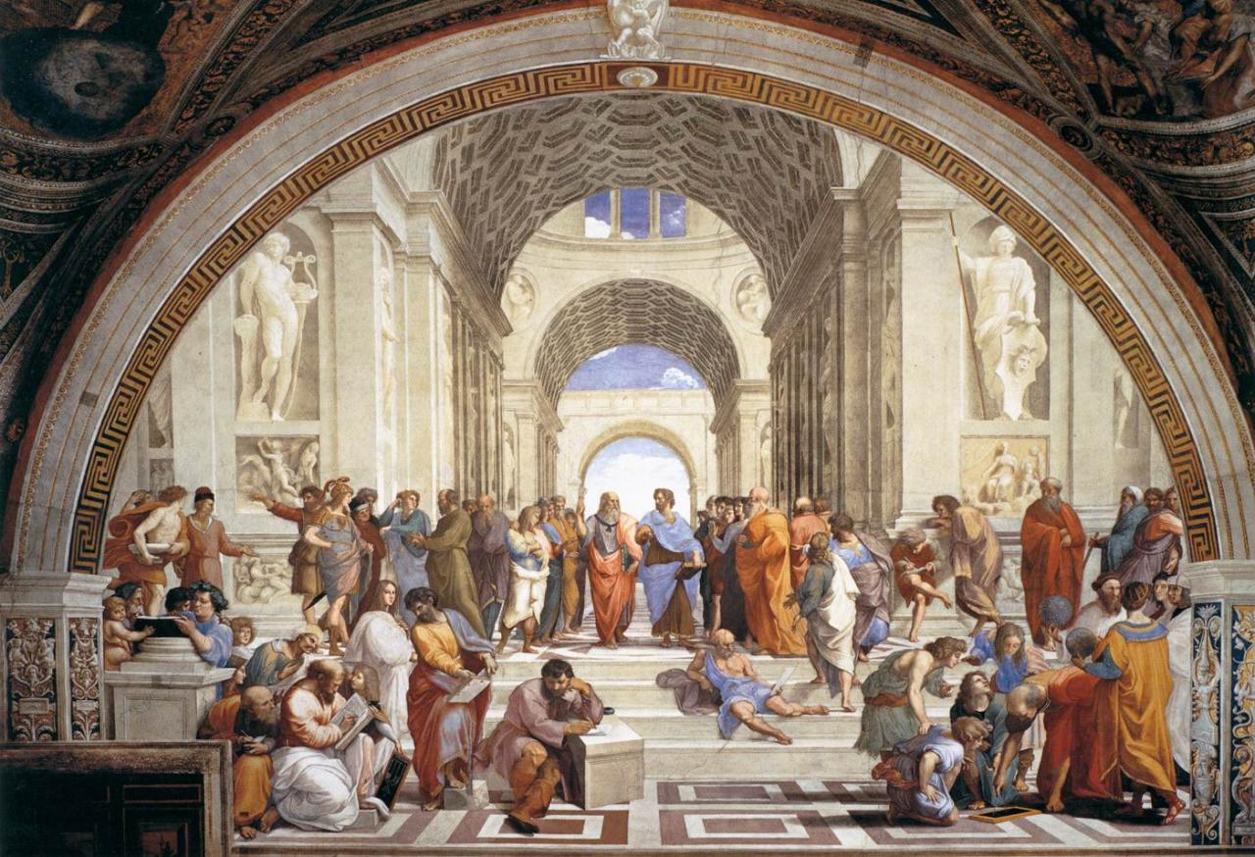
L'Ecole d'Athènes - Raphael (1509)
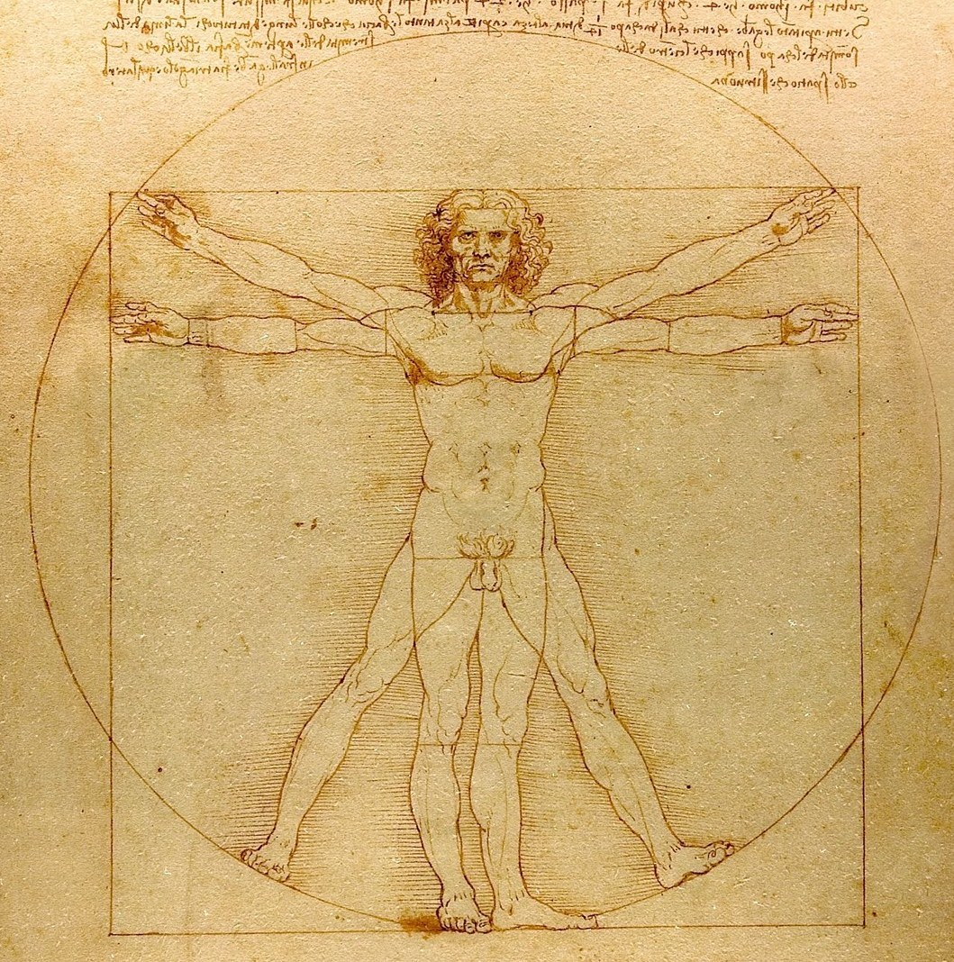
L'Homme de Vitruve - Léonard de Vinci (1490)
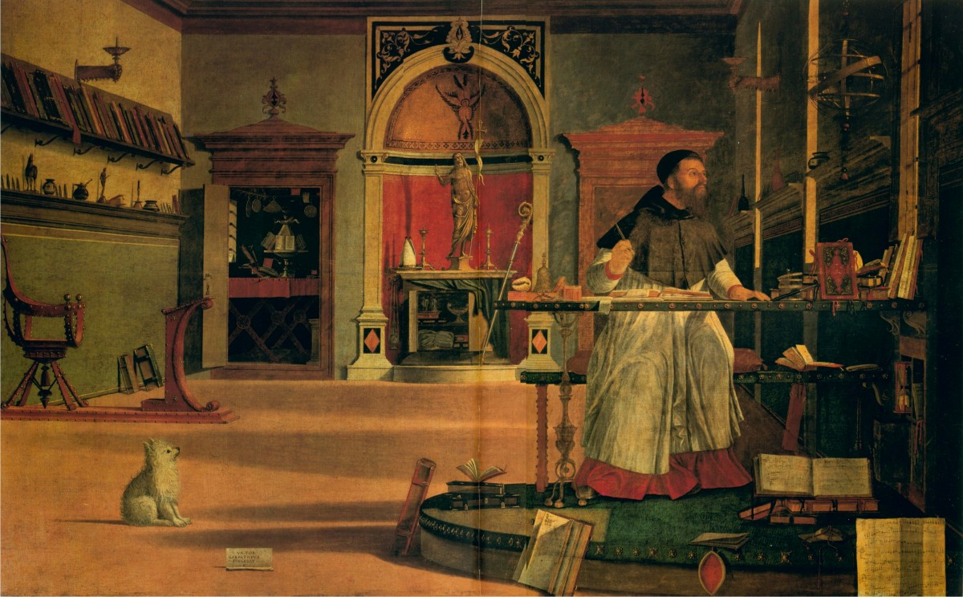
Vision de Saint Augustin - Vittore Carpaccio (1503)
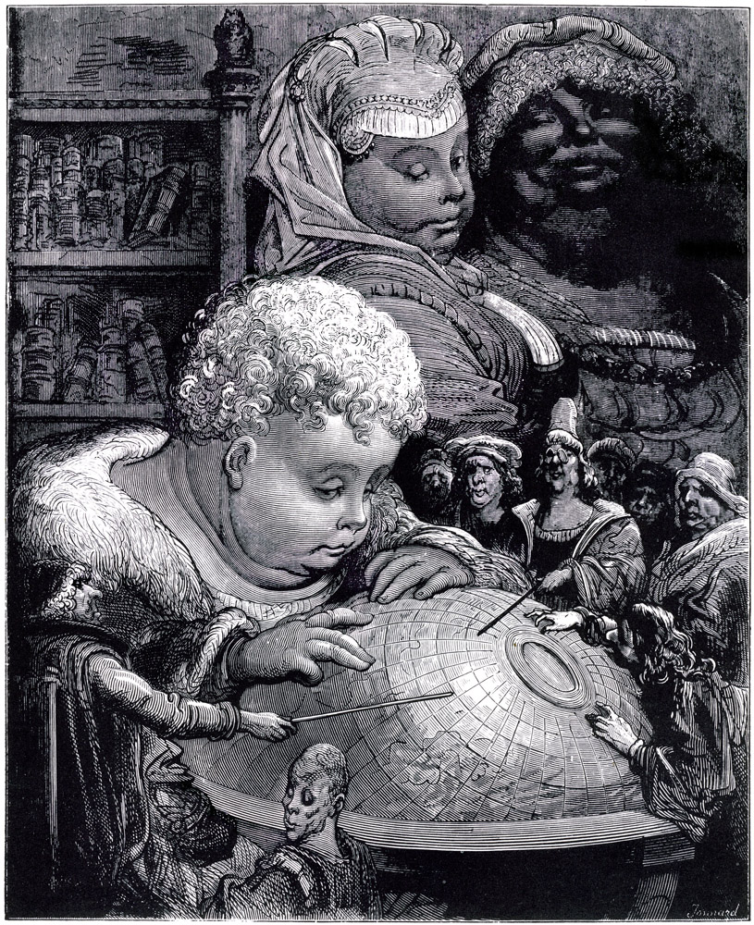
L'Education de Gargantua - Gustave Doré (XIXe siècle)

